
YILDIZ TEKNİK ÜNİVERSİTESİ
ELEKTRİK ELEKTRONİK FAKÜLTESİ
BİLGİSAYAR MÜHENDİSLİĞİ BÖLÜMÜ

VERİ YAPILARI VE ALGORİTMALAR 2.ÖDEVİ

Sıddık Said AYDOĞAN
11011052
ii
İÇİNDEKİLER
BÖLÜM 1. YÖNTEM sayfa
- 1 Problem ve Çözümünün İfadesi
- 2 Akış Diyagramı
BÖLÜM 2. PROGRAM
BÖLÜM 3. UYGULAMA

BÖLÜM 1

YÖNTEM

  - Problem ve Çözümünün İfadesi

Verilen problem: N düğüm sayıda M kenara sahip grafın kenar bağlantıları verilmiştir. Bu bağlantılardan yola çıkarak;
Kaç adet bağlı bileşen bulunduğu. Her bileşenin düğüm sayısının bulunması ve her bileşende hangi düğümlerin bulunduğunun gösterilmesi.

Çözüm: Kullanıcıdan düğüm sayısı, kenar sayısı ve kenarların bağlantılarının alınır. Kenar bağlantıları aşağıdaki KENAR structure yapısında tutulmaktadır.

typedef struct // Bu yapi x ve y ile bagli oldugu dugumlerin numaralarini tutmaktadir.
{
int x;
int y;

} KENAR;

Fonksiyon Prototipleri :
int etiketle(KENAR *,int,int*,int); // Bu fonksiyon kenarlari verilen grafin bagli dugumlerini ayni etiketle etiketlemektedir ve bilesen sayisini dondurmektedir.
void bilesenleriYaz(int*,int,int); // Bu fonksiyon etiket dizisini kullanarak bilesenlerin elemanlarini ekrana yazdirmaktadir.

Kenar bağlantıları alındıktan sonra bütün kenarlar bağlantıları üzerinde ilerleyerek kruskal yöntemine benzer etiketleme yöntemi uygulanmıştır. Bu yönteme göre;
- Eğer iki düğüm de 0 ise daha önce bir kenar buraya bağlanmamış demektir ve iki düğümün de etiketi etiket değişkenin bir fazlası yapılır çünkü bunlar artık birbirine bağlı olabileceklerdir.
- Eğer düğümlerden herhangi birinin etiketi 0 ise 0 olmayan düğümün etiketi 0 olana atanır. Bu sayede artık ikisi bağlı olabileceklerdir.
Bütün kenar bağlantıları gezildikten sonra hiçbir bağlantısı olmayan düğümler (etiketi hâlâ 0 olan düğümler) de bir komponent(bileşen) olduğu için bunlara da artacak şekilde birer etiket verilir. Bu durumda kullanılan etiket sayısı komponent sayısını verecektir.
Artık bileşen sayısı bilindiğine göre 1 den başlayarak bileşen sayısına kadar ilerlenir.Düğümler etiketleri aynı olanlar aynı komponent(bileşen) altında gösterilerek ekrana bastırılır.

  - Akış Diyagramı
Main Metodu
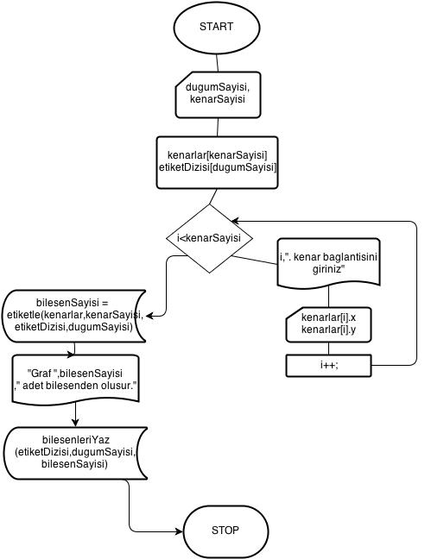

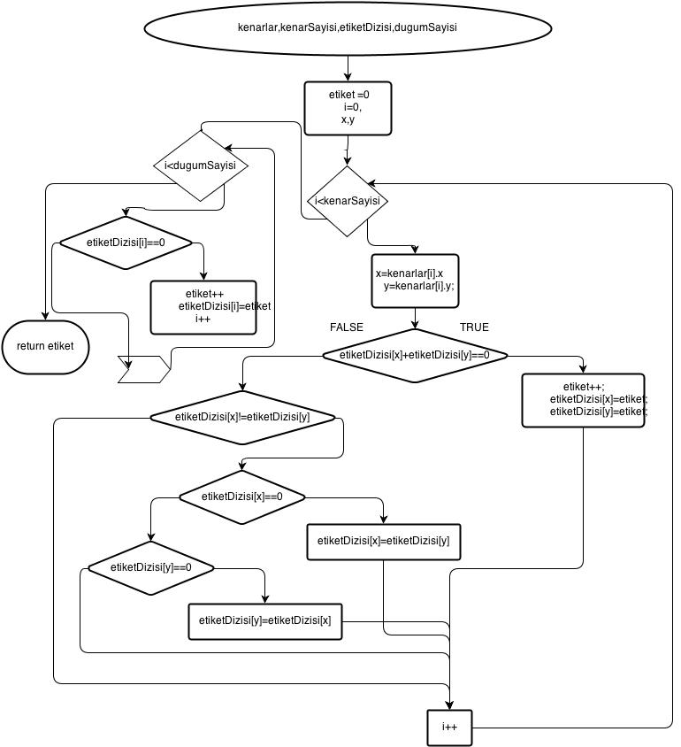
Etiketle Metodu
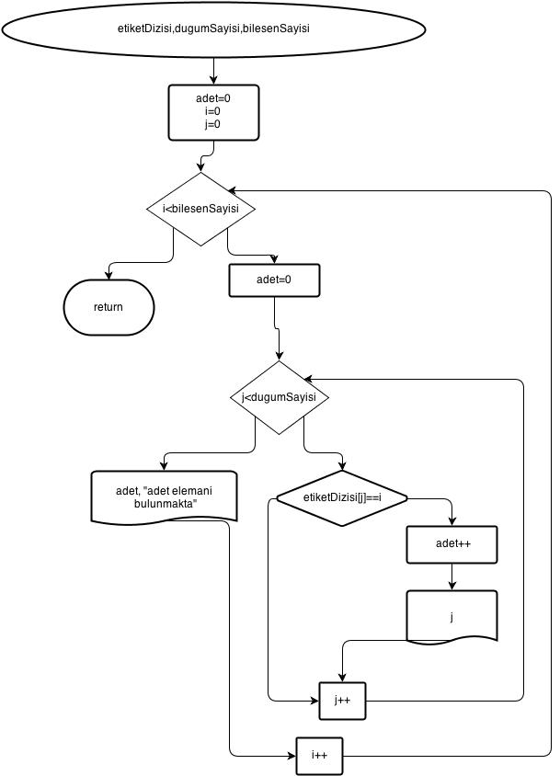

BÖLÜM 2

PROGRAM
#include <stdio.h>
#include <stdlib.h>
typedef struct // Bu yapi x ve y ile bagli oldugu dugumlerin numaralarini tutmaktadir.
{
int x;
int y;
} KENAR;
int etiketle(KENAR *,int,int*,int); // Bu fonksiyon kenarlari verilen grafin bagli dugumlerini ayni etiketle etiketlemektedir ve bilesen sayisini dondurmektedir.
void bilesenleriYaz(int*,int,int); // Bu fonksiyon etiket dizisini kullanarak bilesenlerin elemanlarini ekrana yazdirmaktadir.
int main()
{
int dugumSayisi,kenarSayisi,i;
puts("Dugum sayisi giriniz.");
scanf("%d",&dugumSayisi);
puts("Kenar sayisi giriniz.");
scanf("%d",&kenarSayisi);
KENAR *kenarlar = (KENAR*) malloc(kenarSayisi*sizeof(KENAR)); // Kenarsayisi kadar KENAR yapisi, yeri ayrilmaktadir.
int *etiketDizisi = (int *)calloc(dugumSayisi+1,sizeof(int)); // Dugum sayisindan bir fazla olacak sekilde etiket dizisi olusturulmaktadir. (0. indis kullanılmadıgi icin 1 fazla)
for(i=0; i<kenarSayisi; i++) // Dugumler arasi baglantilar okunmaktadir.
{
printf("%d. kenar baglantisini giriniz\n",i+1);
scanf("%d %d",&kenarlar[i].x,&kenarlar[i].y);
}
int bilesenSayisi=etiketle(kenarlar,kenarSayisi,etiketDizisi,dugumSayisi);
printf("Graf %d adet bagli bilesenden olusuyor\n\n",bilesenSayisi);
bilesenleriYaz(etiketDizisi,dugumSayisi,bilesenSayisi);
return 0;
}

int etiketle(KENAR *kenarlar,int kenarSayisi,int* etiketDizisi,int dugumSayisi)
{
int etiket =0;
int i=0,x,y;
while(i<kenarSayisi) // Butun kenarlar gezilmekte.
{
x=kenarlar[i].x;
y=kenarlar[i].y;

if(etiketDizisi[x]+etiketDizisi[y]==0) // Eger bir kenarin baglanti uclarinin etiketleri 0 ise etiket 1 artirilarak etiketlenmekte.
{
etiket++;
etiketDizisi[x]=etiket;
etiketDizisi[y]=etiket;
}
else // Eger bir kenarin baglanti uclarinin(dugum) her hangi birinin etiketi 0 dan farkliysa "else" durumu olur.
{
if(etiketDizisi[x]!=etiketDizisi[y]) // 0 dan farkli olan etiketler eger birbirine esit degilse islem yapilir.
{
// Asagidaki islemlerde etiketin biri 0 digeri x olsun. Etiketi 0 olanin etiketi x olmasi saglanmaktadir.
if(etiketDizisi[x]==0)
{
etiketDizisi[x]=etiketDizisi[y];
}
if(etiketDizisi[y]==0)
{
etiketDizisi[y]=etiketDizisi[x];
}
}
}
i++;
}

for(i=1; i<=dugumSayisi; i++)
{
if (etiketDizisi[i]==0) // Etiketi 0 olan yani herhangi bir kenar baglantisi bulunmayan dugumde islem yapilir.
{
etiket++;// Eger kenar baglantilarinda bulunmayan dugumler varsa bunlar da bir komponent olusturdugu icin etiket artirma islemi yapilir.
etiketDizisi[i]=etiket;
}
}
return etiket; // etiket ifadesi artik etiket sayisini ifade etmektedir. Bu da komponent sayisina esittir.
}
void bilesenleriYaz(int *etiketDizisi,int dugumSayisi,int bilesenSayisi)
{
int i,j,adet;
for(i=1; i<=bilesenSayisi; i++) // etiketler 1 den basladigi icin 1 de baslatildi.
{
adet=0;
printf("%d. bileseninin elemanlari: ",i);
for(j=1; j<=dugumSayisi; j++)
{
if(etiketDizisi[j]==i) // etiket kontrolu yapiliyor. Ornegin i=1 icin etiketi 1 olanlar ekrana yazdirilacak.
{
adet++; // etiketi gordukce adet 1 artirilmakta
printf("%d ",j);

}
}
printf("\n%d Adet elemani bulunmakta.\n\n",adet);
}
}

BÖLÜM 3

UYGULAMA

